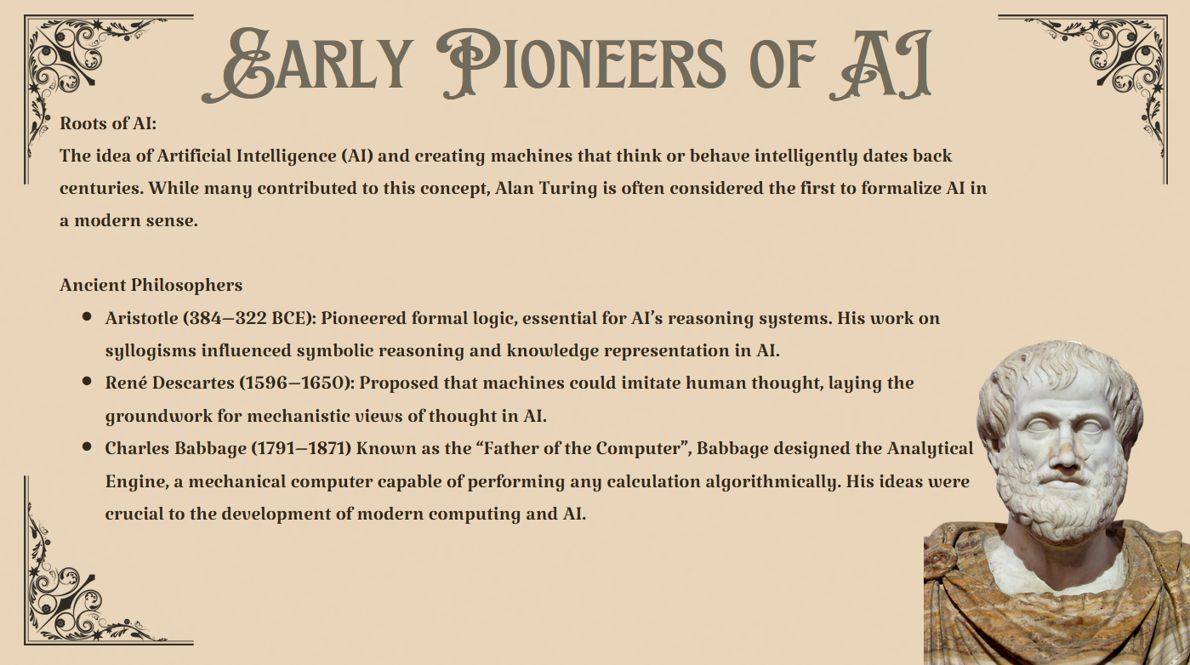

**ریشه‌های هوش مصنوعی**

ایده هوش مصنوعی (AI) و ایجاد ماشین‌هایی که بتوانند به طور هوشمندانه فکر یا رفتار کنند، به قرن‌ها پیش برمی‌گردد. در حالی که افراد زیادی در این زمینه نقش داشتند، آلن تورینگ به عنوان اولین کسی که هوش مصنوعی را به صورت مدرن و رسمی معرفی کرد، شناخته می‌شود. اما برای درک ریشه‌های هوش مصنوعی، باید به گذشته‌های دورتر و تفکرات فلاسفه بزرگ رجوع کنیم.

**فلاسفه باستان**

1. **ارسطو (384–322 پیش از میلاد)**  
   ارسطو یکی از اولین کسانی بود که منطق را به صورت رسمی پایه‌گذاری کرد. منطق، به‌ویژه منطق قیاسی (سایلوژیسم)، برای توسعه سیستم‌های استدلالی در هوش مصنوعی بسیار اهمیت دارد. کارهای او بر روی استدلال‌های منطقی، تأثیر زیادی در شکل‌گیری تفکر نمادین و نمایش دانش در هوش مصنوعی گذاشت.
2. **رنه دکارت (1596–1650)**  
   رنه دکارت، فیلسوف بزرگ فرانسوی، در نظریه‌های خود بر این باور بود که ماشین‌ها می‌توانند تفکر انسان را تقلید کنند. این ایده یکی از پایه‌های مهم دیدگاه‌های مکانیکی در مورد تفکر بود که بعدها به تفکر ماشینی در هوش مصنوعی تبدیل شد. دکارت این مفهوم را مطرح کرد که آیا تفاوتی بین تفکر انسان و رفتار ماشینی وجود دارد یا خیر؟
3. **چارلز بابیج (1791–1871)**  
   چارلز بابیج، ریاضیدان و مهندس انگلیسی، که به عنوان "پدر کامپیوتر" شناخته می‌شود، دستگاه تحلیل‌گر را طراحی کرد. این دستگاه مکانیکی قادر به انجام هر نوع محاسبه‌ای بود که به صورت الگوریتمی انجام می‌شد. ایده‌های او در طراحی دستگاه‌های محاسباتی و نظریه‌هایش در مورد توانمندی ماشین‌ها نقش اساسی در توسعه کامپیوترهای مدرن و در نهایت، هوش مصنوعی داشت.

**تاثیر این فلاسفه بر هوش مصنوعی**

آثار این فلاسفه بنیان‌های فکری لازم برای توسعه هوش مصنوعی را فراهم کرد. منطق رسمی ارسطو، دیدگاه مکانیکی دکارت، و تفکر الگوریتمی بابیج، همگی اجزای کلیدی بودند که بعدها در نظریه‌ها و تکنیک‌های مدرن هوش مصنوعی به کار گرفته شدند. این مفاهیم به مرور زمان تکامل یافتند و در دوران معاصر به توسعه فناوری‌های هوش مصنوعی منجر شدند

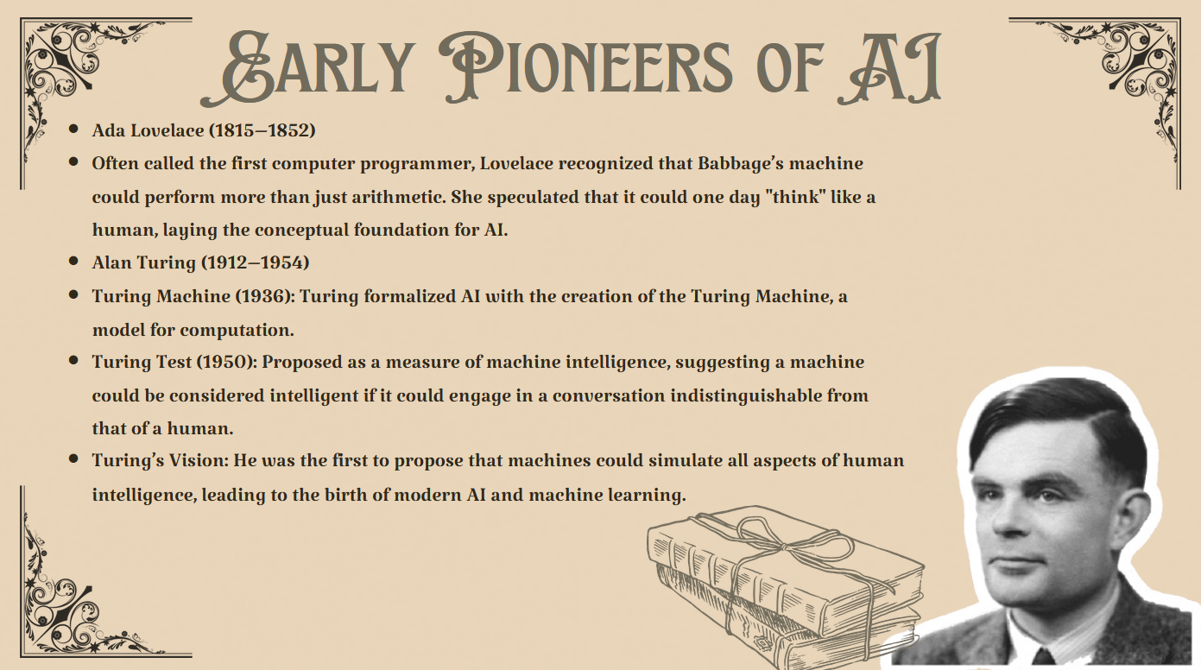

**آدا لاولیس (1815–1852)**  
آدا لاولیس که اغلب به عنوان اولین برنامه‌نویس کامپیوتر شناخته می‌شود، متوجه شد که ماشین بابیج می‌تواند فراتر از انجام محاسبات ریاضی عمل کند. او پیش‌بینی کرد که این ماشین روزی می‌تواند مانند انسان "فکر کند" و این امر به ایجاد پایه‌های مفهومی برای هوش مصنوعی انجامید. ایده‌های او به‌ویژه در زمینه برنامه‌نویسی و تحلیل الگوریتم‌ها به پیشرفت‌های مهم در علوم کامپیوتر و هوش مصنوعی منجر شد.

**آلن تورینگ (1912–1954)**

1. **ماشین تورینگ (1936):**  
   آلن تورینگ با ایجاد "ماشین تورینگ"، مفهوم محاسبات را به شکلی کاملاً جدید تعریف کرد. ماشین تورینگ مدلی از محاسبات است که قادر به حل هر مسئله‌ای است که به صورت الگوریتمی قابل حل باشد. این مدل، بنیان‌گذار بسیاری از مفاهیم اولیه در محاسبات و هوش مصنوعی به شمار می‌رود.
2. **آزمون تورینگ (1950):**  
   آلن تورینگ در سال 1950 "آزمون تورینگ" را به عنوان معیاری برای اندازه‌گیری هوش ماشین‌ها پیشنهاد کرد. او بیان کرد که اگر یک ماشین بتواند در گفتگویی شرکت کند که هیچ‌کس نتواند تمایز آن را از یک انسان واقعی تشخیص دهد، می‌توان آن را هوشمند دانست.
3. **دیدگاه تورینگ:**  
   آلن تورینگ اولین کسی بود که پیشنهاد داد ماشین‌ها می‌توانند تمام جنبه‌های هوش انسانی را شبیه‌سازی کنند. این دیدگاه، پایه‌گذار هوش مصنوعی مدرن و یادگیری ماشین شد و مسیر تحقیقات بسیاری را در این حوزه هموار کرد.

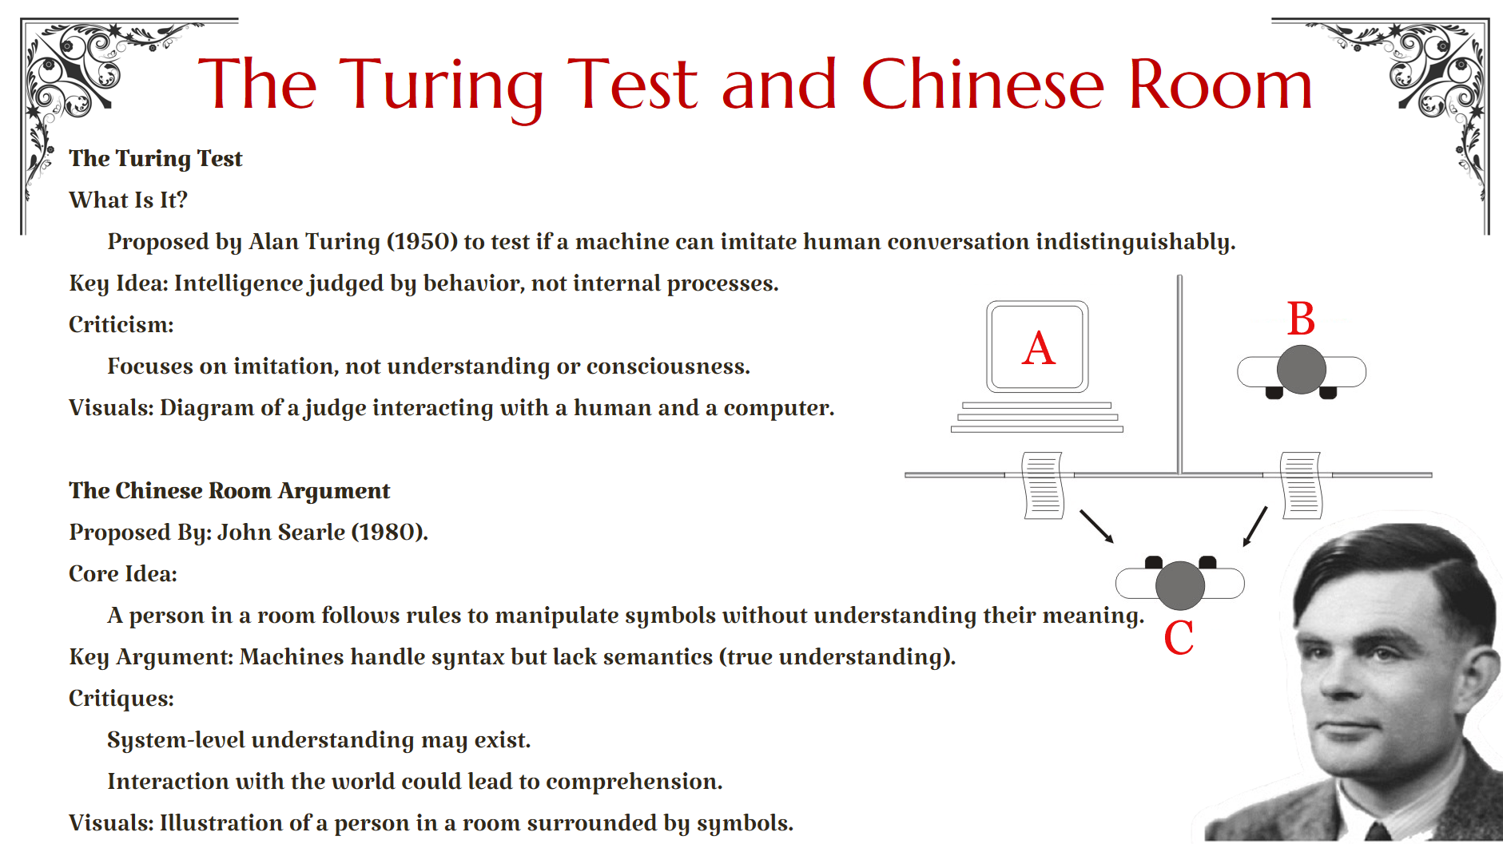

آزمون تورینگ: آیا ماشین‌ها می‌توانند مانند انسان فکر کنند؟  
آزمون تورینگ توسط آلن تورینگ، یکی از بنیان‌گذاران علوم کامپیوتر مدرن، در مقاله‌ای با عنوان "محاسبات ماشینی و هوش" در سال ۱۹۵۰ معرفی شد. هدف اصلی این آزمون، ارائه یک چارچوب عملی برای ارزیابی هوش مصنوعی است. تورینگ به جای تلاش برای تعریف مستقیم "هوش"، آزمون خود را بر توانایی ماشین‌ها در تولید پاسخ‌های شبیه به انسان در یک مکالمه مبتنی بر متن متمرکز کرد.

**نحوه عملکرد آزمون تورینگ**

محیط آزمون:  
یک انسان (قاضی) در یک اتاق قرار می‌گیرد و از طریق یک واسط متنی با دو موجودیت ارتباط برقرار می‌کند: یک انسان و یک ماشین. قاضی نمی‌تواند هیچ اطلاعاتی غیر از پاسخ‌های متنی دریافت کند.

هدف قاضی:  
وظیفه قاضی این است که تعیین کند کدام یک از پاسخ‌دهندگان انسان است و کدام یک ماشین.

معیار موفقیت:  
اگر ماشین بتواند قاضی را متقاعد کند که انسان است، آزمون تورینگ را با موفقیت پشت سر می‌گذارد.

نقاط قوت آزمون تورینگ

ساده و عملی: آزمون تورینگ از یک معیار رفتاری استفاده می‌کند، که نیاز به بررسی داخلی یا ساختار ماشین ندارد.

متمرکز بر خروجی: تأکید بر نتیجه نهایی (رفتار شبیه به انسان) است، نه فرآیندهای داخلی.

انتقادات و محدودیت‌ها

تقلید به جای درک:  
منتقدان می‌گویند که آزمون تورینگ بیشتر بر توانایی تقلید تأکید دارد تا نشان دادن درک واقعی. ماشین ممکن است بتواند رفتار انسان را شبیه‌سازی کند، اما این به معنای فهم یا آگاهی نیست.

رد آگاهی و معنا:  
بسیاری معتقدند که آزمون تورینگ توانایی ماشین را در تولید معنای واقعی یا داشتن آگاهی ارزیابی نمی‌کند.

ارتباط با انسان‌بودگی:  
برخی معتقدند که این آزمون بیشتر توانایی ماشین را در تقلید رفتار انسان اندازه‌گیری می‌کند و نه درک مفاهیم پیچیده‌تر.

استدلال اتاق چینی: چالشی برای درک ماشینی  
در سال ۱۹۸۰، فیلسوف آمریکایی جان سرل در مقاله‌ای تحت عنوان "ذهن‌ها، مغزها و برنامه‌ها" استدلالی مطرح کرد که به نقد ایده هوش مصنوعی قوی پرداخت. ایده اصلی این است که ماشین‌ها حتی اگر به نظر برسد که معنی جملات را درک می‌کنند، واقعاً هیچ فهمی از معنا ندارند.

**آزمایش ذهنی اتاق چینی**

سناریو:  
تصور کنید فردی که زبان چینی نمی‌داند، در یک اتاق بسته نشسته است. او یک کتاب راهنما دارد که شامل دستورالعمل‌های دقیق برای تطابق نمادهای چینی است. از بیرون، پرسش‌هایی به زبان چینی به او ارسال می‌شود. با استفاده از کتاب، او پاسخ‌هایی را تولید می‌کند که برای یک فرد چینی‌زبان منطقی و صحیح به نظر می‌رسد.

نتیجه‌گیری:  
در حالی که فرد می‌تواند پاسخ‌هایی را تولید کند که به نظر "هوشمندانه" می‌آیند، هیچ درکی از معنای این نمادها ندارد. سرل استدلال می‌کند که ماشین‌ها نیز مانند این فرد، تنها نمادها را پردازش می‌کنند (نحو) و فاقد درک واقعی (معنا یا semantics) هستند.

پاسخ به استدلال سرل

سطح سیستم:  
برخی منتقدان معتقدند که در سطح سیستم (نه فرد)، می‌توان فهمی را متصور شد. به عبارت دیگر، اگر کل سیستم (اتاق و دستورالعمل‌ها) را به عنوان یک کل در نظر بگیریم، ممکن است بتوان گفت که سیستم درکی از نمادها دارد.

تعامل با جهان واقعی:  
دیدگاهی دیگر بر این باور است که اگر یک ماشین بتواند با دنیای واقعی ارتباط برقرار کند (مانند حس کردن، مشاهده کردن و عمل کردن)، ممکن است به نوعی درک دست یابد که قابل مقایسه با انسان باشد.

نتیجه‌گیری کلی

آزمون تورینگ و استدلال اتاق چینی هر دو به جنبه‌های مختلف از تعریف و ارزیابی هوش می‌پردازند. آزمون تورینگ معیار ساده‌ای برای شناسایی رفتار هوشمند ارائه می‌دهد، اما ممکن است از عمق موضوعاتی مانند آگاهی و معنا غافل شود.

استدلال اتاق چینی نیز یادآور این است که پردازش صرفاً مبتنی بر نحو، معادل با فهم معنا نیست، اما دیدگاه‌های سیستمیک و ارتباطی می‌توانند این نقد را به چالش بکشند.

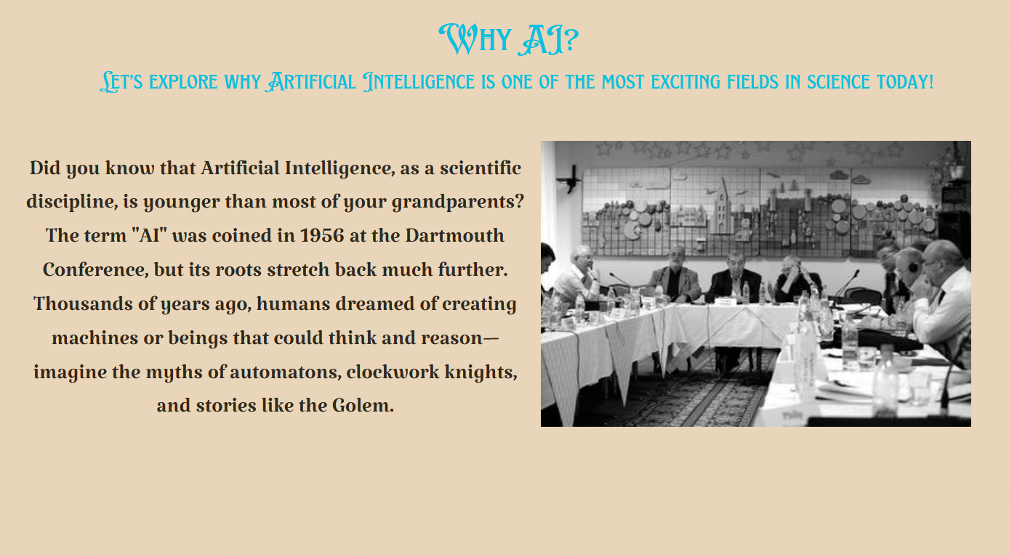

حتماً می‌دونید که هوش مصنوعی به عنوان یک شاخه علمی، از بسیاری از پدربزرگ‌ها و مادربزرگ‌های شما جوان‌تره؟ این یعنی هوش مصنوعی به‌طور رسمی در سال 1956 به‌عنوان یک رشته علمی مطرح شد، اما ریشه‌های اون به زمان‌های خیلی دورتر برمی‌گرده. این رشته‌ به شکلی که امروز می‌شناسیمش، در کنفرانس Dartmouth در سال 1956 توسط تعدادی از پژوهشگران ایجاد شد. این کنفرانس به عنوان نقطه‌ عطفی برای آغاز تحقیقات و توسعه در زمینه هوش مصنوعی شناخته می‌شه.

اما اگر بخوایم به ریشه‌های این مفهوم نگاه کنیم، می‌بینیم که هزاران سال پیش انسان‌ها در افسانه‌ها و داستان‌های خود به دنبال خلق موجوداتی بودند که بتونند مثل انسان فکر کنند، تصمیم بگیرند و حتی استدلال کنند. یکی از نمونه‌های مشهور این داستان‌ها، "اتومات‌ها" هستند. اینها موجودات یا ماشین‌هایی بودند که انسان‌ها می‌خواستند طوری بسازند که بتونند خودشان عمل کنند و حتی رفتارهایی شبیه به انسان‌ها داشته باشند.

یکی از معروف‌ترین افسانه‌ها در این زمینه، داستان "شوالیه‌های ساعت‌گرد" است. در این داستان‌ها، انسان‌ها به ساخت ماشین‌هایی فکر می‌کردند که می‌توانستند کارهای پیچیده‌ای انجام بدن و برای همیشه فعال بمونند، انگار که درون یک ساعت یا مکانیزم دقیق قرار دارند. این مفاهیم از ماشین‌هایی که می‌توانند فکر کنند و عمل کنند، در واقع الهام‌بخش بسیاری از اختراعات و مفاهیم امروزی هستند.

همچنین داستان "گولم" از فرهنگ یهودی هم خیلی جالب و مرتبط به این موضوعه. گولم موجودی بود که از خاک ساخته می‌شد و به آن روح داده می‌شد تا بتونه به‌طور خودکار و با هدف خاصی عمل کنه. این داستان‌ها و افسانه‌ها نشون‌دهنده آرزوهای انسان‌ها برای خلق موجوداتی بودند که توانایی تفکر و عمل به شکل مستقل داشته باشند.

در نهایت، این مفاهیم از دوران باستان، تا مدت‌ها پیش از به‌وجود آمدن هوش مصنوعی به شکل امروزی، الهام‌بخش ما بودند تا امروز به اینجا برسیم که بتونیم ماشین‌هایی بسازیم که شبیه به انسان‌ها فکر کنند و حتی فراتر از اون، کارهایی رو انجام بدن که برای انسان‌ها ممکن نبود.

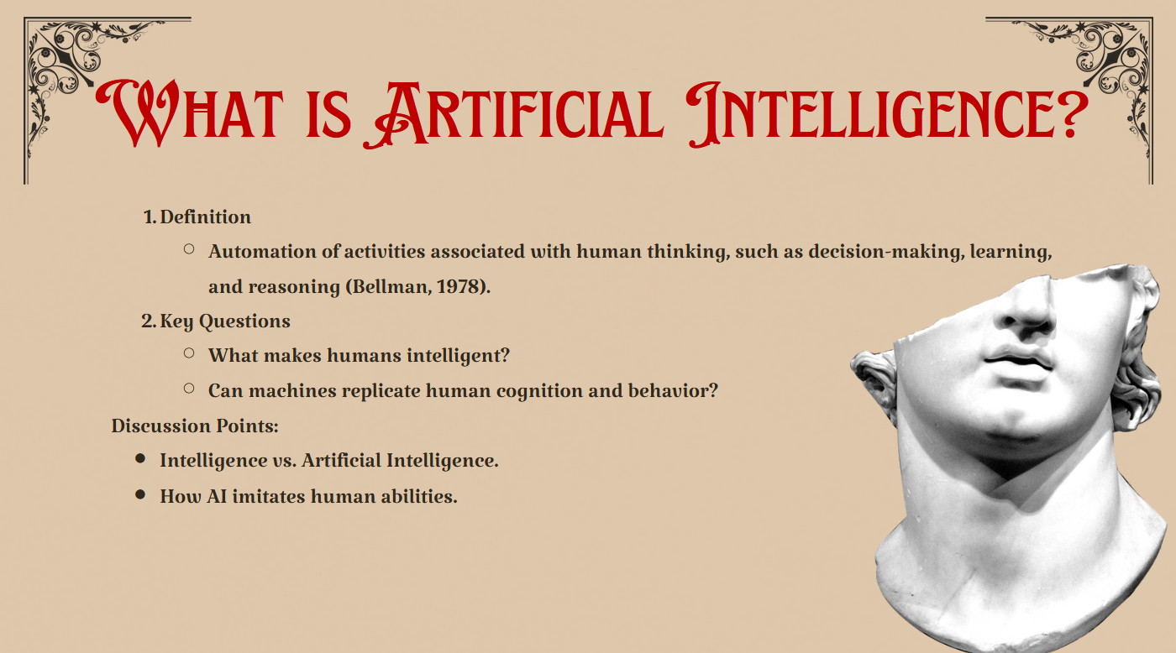

تعریف دقیقی از هوش مصنوعی که مورد توافق همگان باشد، هنوز وجود ندارد و این موضوع تا حدی به دلیل پیچیدگی مفهوم خود هوش است. بسیاری از دانشمندان سال‌هاست که در تلاش‌اند تا به تعریفی جامع از هوش دست یابند، اما نتایج متفاوتی به دست آمده است. با این حال، اکثر تعاریف هوش مصنوعی به یکی از چهار ایده اصلی اشاره دارند: سیستم‌هایی که به‌طور منطقی فکر می‌کنند، سیستم‌هایی که به‌طور منطقی عمل می‌کنند، سیستم‌هایی که مانند انسان فکر می‌کنند یا سیستم‌هایی که مانند انسان عمل می‌کنند.

هوش مصنوعی را می‌توان به‌عنوان مطالعه چگونگی برنامه‌ریزی رایانه‌ها برای انجام کارهایی که در حال حاضر انسان‌ها بهتر انجام می‌دهند، تعریف کرد. این علم تلاش دارد تا ماشین‌ها را قادر سازد وظایفی را انجام دهند که در حال حاضر نیاز به هوش انسانی دارند. به‌طور کلی، هوش مصنوعی به دنبال خودکارسازی فعالیت‌های فکری انسان‌ها مانند تصمیم‌گیری، یادگیری و استدلال است.

تعاریف مختلفی از هوش مصنوعی وجود دارد که برخی از آنها به مطالعه استعدادهای ذهنی از طریق مدل‌های محاسباتی، شبیه‌سازی رفتار هوشمندانه و ساخت ماشین‌هایی که قادر به فکر کردن و تشخیص واقعی هستند، اشاره دارند. به‌طور خاص، آلن تورینگ هوش مصنوعی را به‌عنوان توانایی ماشین‌ها برای رسیدن به کارایی انسانی در تمام امور شناختی تعریف کرده است.

در مجموع، ویژگی‌هایی که برای هوشمندی لازم است شامل پاسخ به موقعیت‌های از پیش تعریف نشده، انعطاف‌پذیری بالا، تجزیه و تحلیل اطلاعات، توانایی یادگیری، برقراری ارتباط و شبیه‌سازی واکنش‌های احساسی هستند. سیستم‌های هوشمند باید قادر به تولید گفتار، پردازش زبان طبیعی، استنتاج، تشخیص الگو و انجام اعمال فیزیکی در محیط‌های مختلف باشند.

علاوه بر این، برخی از ویژگی‌ها مانند سرعت واکنش بالا، توانایی درک و معنا دادن به پیام‌های مبهم یا اشتباه و توانمندی در یادگیری از تجربه‌های گذشته نیز برای هوش مصنوعی ضروری است. تمامی این ویژگی‌ها نشان‌دهنده تلاش‌های گسترده‌ای هستند که در جهت ساخت ماشین‌هایی با توانایی‌های شناختی مشابه انسان انجام می‌شود.

تعریف

هوش مصنوعی به فرآیند خودکارسازی فعالیت‌هایی اشاره دارد که مرتبط با تفکر انسانی هستند، مانند تصمیم‌گیری، یادگیری و استدلال (بلمن، 1978). یعنی در واقع، هدف هوش مصنوعی این است که بتواند فعالیت‌هایی را انجام دهد که معمولاً انسان‌ها به‌صورت ذهنی و عقلانی آن‌ها را انجام می‌دهند.

سوالات کلیدی

چی چیزی انسان‌ها رو هوشمند می‌کنه؟ یکی از سوالات مهم اینه که چطور میشه هوش انسانی رو درک کرد؟ هوش انسان‌ها به چه عواملی بستگی داره و این عوامل چطور می‌تونند در یک سیستم مصنوعی شبیه‌سازی بشند؟

آیا ماشین‌ها می‌تونند شبیه انسان‌ها فکر کنند و رفتار کنند؟ آیا میشه برای ماشین‌ها قابلیت‌های فکری و استدلالی طراحی کرد که دقیقاً مشابه تفکر و رفتار انسان‌ها باشه؟ این سوالی هست که در قلب تحقیقات هوش مصنوعی قرار داره و باعث میشه پژوهشگران به دنبال راه‌هایی برای شبیه‌سازی فرآیندهای ذهنی انسان باشند.

نقاط بحث

هوش انسانی در مقابل هوش مصنوعی یکی از مباحث مهم در زمینه هوش مصنوعی اینه که آیا هوش انسانی و هوش مصنوعی یکسان هستند یا نه؟ آیا ما می‌تونیم ویژگی‌های هوش انسان رو به‌طور کامل در ماشین‌ها بازسازی کنیم یا اینکه ماشین‌ها به شیوه‌ای متفاوت از انسان‌ها هوش دارند؟

چطور هوش مصنوعی توانایی‌های انسانی رو تقلید می‌کنه؟ هوش مصنوعی چطور می‌تونه توانایی‌هایی مثل تصمیم‌گیری، استدلال و یادگیری رو که مخصوص انسان‌ها هستند، تقلید کنه؟ این قسمت به بررسی روش‌هایی می‌پردازه که هوش مصنوعی از طریق آن‌ها سعی می‌کنه به‌طور خودکار فرآیندهای فکری انسانی رو شبیه‌سازی کنه.

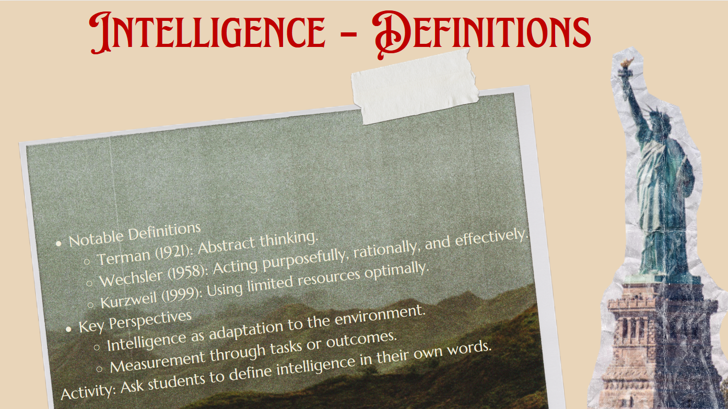

1. تعاریف مهم

**ترمن (1921)**: تفکر انتزاعی  
ترمن به هوش به‌عنوان توانایی انجام تفکر انتزاعی اشاره کرده است، که یعنی قادر بودن به تفکر در سطوح بالا و خارج از واقعیت‌های ملموس و جزئیات روزمره. این نوع تفکر به ما امکان می‌دهد که مفاهیم پیچیده و غیرمستقیم را درک کنیم.

**وِچسلر (1958)**: عمل کردن با هدف، عقلانی و مؤثر  
وِچسلر هوش را به‌عنوان توانایی عمل کردن به‌طور هدفمند، عقلانی و مؤثر تعریف کرده است. این تعریف بیشتر بر رفتار عملی تمرکز دارد و اشاره به توانایی فرد در رسیدن به اهداف خود با استفاده از استدلال و برنامه‌ریزی دارد.

**کورتزویل (1999)**: استفاده بهینه از منابع محدود  
کورتزویل یک تعریف کاربردی از هوش ارائه داده که بر استفاده بهینه از منابع محدود تأکید دارد. این تعریف به این معناست که فرد هوشمند می‌تواند بهترین تصمیمات را با در نظر گرفتن محدودیت‌ها و منابع موجود اتخاذ کند.

2. دیدگاه‌های کلیدی

**هوش به‌عنوان سازگاری با محیط**  
یکی از دیدگاه‌های مهم در مورد هوش این است که هوش را می‌توان به‌عنوان توانایی سازگاری با محیط تعریف کرد. این به این معنی است که فرد یا سیستم هوشمند باید بتواند خود را با تغییرات محیطی تطبیق دهد و به بهترین شکل ممکن به شرایط جدید واکنش نشان دهد.

**اندازه‌گیری از طریق وظایف یا نتایج**  
دیدگاه دیگر این است که هوش را می‌توان از طریق وظایف یا نتایج اندازه‌گیری کرد. به عبارت دیگر، نحوه عملکرد فرد یا سیستم در حل مسائل مختلف یا دستیابی به نتایج مطلوب، می‌تواند معیاری برای سنجش هوش باشد.

تعریف هوش را در کامنت بنویسید

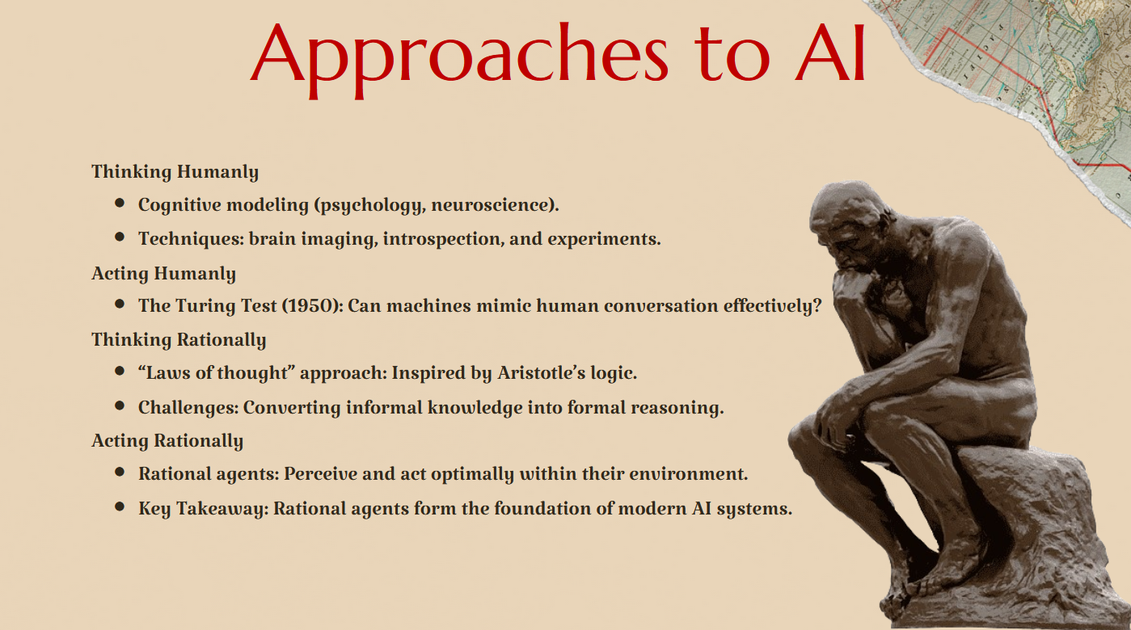

رویکردهای هوش مصنوعی

در این اسلاید، به بررسی چهار رویکرد مختلف برای ایجاد هوش مصنوعی پرداخته می‌شود. هر کدام از این رویکردها به یک جنبه خاص از هوش انسانی و مصنوعی می‌پردازد.

1. فکر کردن مانند انسان

**مدل‌سازی شناختی (روان‌شناسی، عصب‌شناسی)**  
در این رویکرد، هدف این است که هوش مصنوعی را به‌گونه‌ای طراحی کنیم که مانند انسان فکر کند. برای این کار، از مدل‌سازی شناختی استفاده می‌شود که در روان‌شناسی و عصب‌شناسی به‌طور گسترده کاربرد دارد. این فرآیند شامل شبیه‌سازی فعالیت‌های ذهنی انسان است.

**تکنیک‌ها: تصویربرداری از مغز، درون‌نگری و آزمایش‌ها**  
برای فهم بهتر نحوه عملکرد ذهن انسان، از تکنیک‌هایی مانند تصویربرداری مغزی، درون‌نگری (که افراد به بررسی و تحلیل افکار خود می‌پردازند) و آزمایش‌های علمی استفاده می‌شود. این تکنیک‌ها به محققان کمک می‌کند تا فرآیندهای ذهنی انسان‌ها را بهتر درک کنند و آن‌ها را در هوش مصنوعی شبیه‌سازی کنند.

2. رفتار کردن مانند انسان

**آزمون تورینگ (1950): آیا ماشین‌ها می‌توانند مکالمه انسان را به‌طور مؤثر تقلید کنند؟**  
یکی از معروف‌ترین رویکردها در زمینه هوش مصنوعی، آزمون تورینگ است که در سال 1950 توسط آلن تورینگ معرفی شد. این آزمون به‌دنبال این است که بررسی کند آیا ماشین‌ها می‌توانند مکالمه‌ای مشابه انسان‌ها داشته باشند و آیا انسان‌ها قادرند تفاوت بین صحبت‌های یک ماشین و یک انسان را تشخیص دهند.

3. فکر کردن به‌طور منطقی

**رویکرد "قوانین تفکر": الهام گرفته از منطق ارسطو**  
در این رویکرد، هوش مصنوعی تلاش می‌کند تا بر اساس قوانین منطقی تفکر کند، به‌طور مشابه با منطق ارسطو که بر اصول استدلال صحیح تأکید داشت. هدف این است که ماشین‌ها بتوانند مانند انسان‌ها استدلال کنند و از قوانین منطق برای حل مسائل استفاده کنند.

**چالش‌ها: تبدیل دانش غیررسمی به استدلال رسمی**  
یکی از چالش‌های این رویکرد این است که چگونه می‌توان دانش غیررسمی انسان‌ها را (که اغلب به‌طور تجربی و شهودی است) به یک فرآیند استدلال رسمی تبدیل کرد که توسط ماشین‌ها قابل درک و پردازش باشد.

4. رفتار کردن به‌طور منطقی

**عامل‌های منطقی: درک و عمل به‌طور بهینه در محیط خود**  
این رویکرد بر اساس طراحی "عامل‌های منطقی" است که می‌توانند به‌طور بهینه در محیط خود عمل کنند. این عامل‌ها توانایی دارند تا اطلاعات محیطی را دریافت کنند، پردازش کنند و تصمیمات بهینه برای رسیدن به اهداف خود اتخاذ کنند.

برداشت کلیدی: عامل‌های منطقی اساس سیستم‌های هوش مصنوعی مدرن را تشکیل می‌دهند.

در نهایت، عامل‌های منطقی و توانایی آن‌ها برای درک و عمل به‌طور بهینه در محیط، مبنای اصلی سیستم‌های هوش مصنوعی مدرن هستند. این عامل‌ها به‌عنوان پایه‌ای برای توسعه هوش مصنوعی کاربردی و کارآمد در دنیای امروز عمل می‌کنند.

این اسلاید به این نکته می‌پردازد که هوش مصنوعی می‌تواند از رویکردهای مختلفی برای شبیه‌سازی و تقلید از توانایی‌های انسان‌ها استفاده کند و هر کدام از این رویکردها چالش‌ها و فرصت‌های خاص خود را دارند.

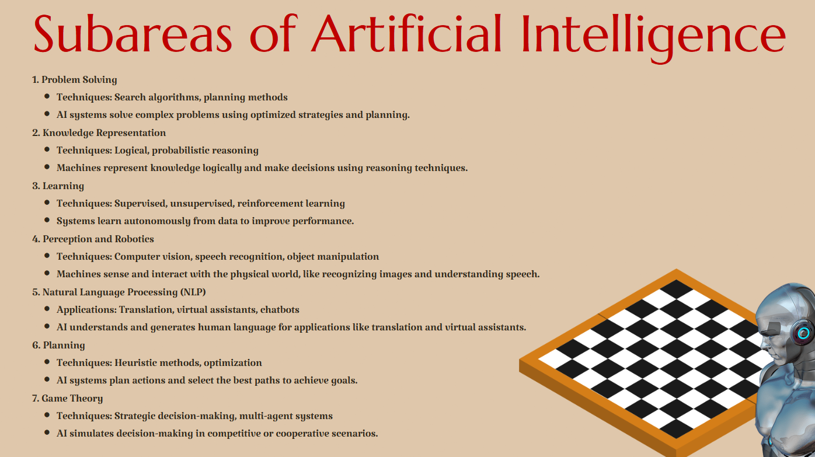

زیرشاخه‌های هوش مصنوعی

در این اسلاید، به پنج زیرشاخه اصلی هوش مصنوعی پرداخته می‌شود که هرکدام به یک جنبه خاص از قابلیت‌های هوش مصنوعی اشاره دارند. این زیرشاخه‌ها همگی در دنیای واقعی کاربردهای مختلفی دارند.

1. حل مسائل

تکنیک‌ها: الگوریتم‌های جستجو و روش‌های برنامه‌ریزی  
در این زیرشاخه، هدف اصلی این است که سیستم‌های هوش مصنوعی بتوانند مسائل پیچیده را شبیه انسان‌ها حل کنند. این کار با استفاده از الگوریتم‌های جستجو برای پیدا کردن راه‌حل‌های بهینه و روش‌های برنامه‌ریزی برای طراحی مراحل مختلف حل مسئله انجام می‌شود.

2. نمایش دانش

استدلال منطقی و احتمالاتی برای تصمیم‌گیری  
در این زیرشاخه، هدف این است که ماشین‌ها بتوانند دانش را به‌صورت ساختار یافته و منطقی نمایش دهند. سیستم‌های هوش مصنوعی از استدلال منطقی و استدلال احتمالاتی برای گرفتن تصمیمات استفاده می‌کنند. این کار به آن‌ها کمک می‌کند تا با شرایط غیرمطمئن روبه‌رو شوند و تصمیمات بهتری اتخاذ کنند.

3. یادگیری

یادگیری نظارت‌شده، یادگیری بدون نظارت و یادگیری تقویتی  
یادگیری یکی از اصلی‌ترین زیرشاخه‌های هوش مصنوعی است. در این بخش، سیستم‌ها به‌طور خودکار یاد می‌گیرند و از تجربیات گذشته برای بهبود عملکرد خود استفاده می‌کنند:

یادگیری نظارت‌شده: استفاده از داده‌های برچسب‌خورده برای آموزش سیستم.

یادگیری بدون نظارت: شناسایی الگوها و ساختارها در داده‌های بدون برچسب.

یادگیری تقویتی: یادگیری از طریق تعامل با محیط و دریافت بازخورد (مثلاً پاداش یا جریمه).

4. ادراک و رباتیک

بینایی، گفتار و دستکاری اشیاء برای تعامل با دنیای واقعی  
این زیرشاخه به ماشین‌ها این امکان را می‌دهد که حس کنند و با دنیای واقعی تعامل داشته باشند. به‌طور خاص، شامل بینایی ماشین (شبیه‌سازی توانایی انسان برای دیدن و درک اشیاء)، تشخیص گفتار (توانایی فهمیدن زبان انسان از طریق صدا) و دستکاری اشیاء (توانایی ربات‌ها برای تعامل و دستکاری اشیاء فیزیکی) می‌شود.

5. پردازش زبان طبیعی (NLP)

کاربردها: ترجمه، دستیارهای مجازی و عوامل مکالمه‌ای  
پردازش زبان طبیعی به ماشین‌ها این امکان را می‌دهد که زبان انسانی را درک و تولید کنند. این شامل کارهایی مانند:

ترجمه (مثلاً ترجمه خودکار متون از یک زبان به زبان دیگر).

دستیارهای مجازی (مثل سیری یا الکسا که به زبان طبیعی با کاربران تعامل دارند).

عوامل مکالمه‌ای (مثل چت‌بات‌ها که می‌توانند مکالمات هوشمندانه با کاربران داشته باشند).

6. برنامه‌ریزی

تکنیک‌ها: روش‌های هوریستیک، الگوریتم‌های مبتنی بر جستجو، بهینه‌سازی  
این زیرشاخه تمرکز دارد بر ایجاد سیستم‌هایی که می‌توانند برای رسیدن به هدفی خاص، اقدامات را برنامه‌ریزی کرده و بهترین مسیر ممکن را انتخاب کنند. این کار با استفاده از روش‌های هوریستیک و الگوریتم‌های جستجو برای پیش‌بینی و بهینه‌سازی مراحل انجام می‌شود.

7. نظریه بازی‌ها

تکنیک‌ها: تصمیم‌گیری استراتژیک، سیستم‌های چندعاملی  
هوش مصنوعی در نظریه بازی‌ها به شبیه‌سازی سناریوهایی می‌پردازد که در آن چند عامل استراتژیک با یکدیگر تعامل دارند. این معمولاً در محیط‌های رقابتی یا تعاونی کاربرد دارد که سیستم‌های هوش مصنوعی یاد می‌گیرند تا تصمیمات بهینه را در نظر بگیرند و استراتژی‌های دیگران را در نظر بگیرند.

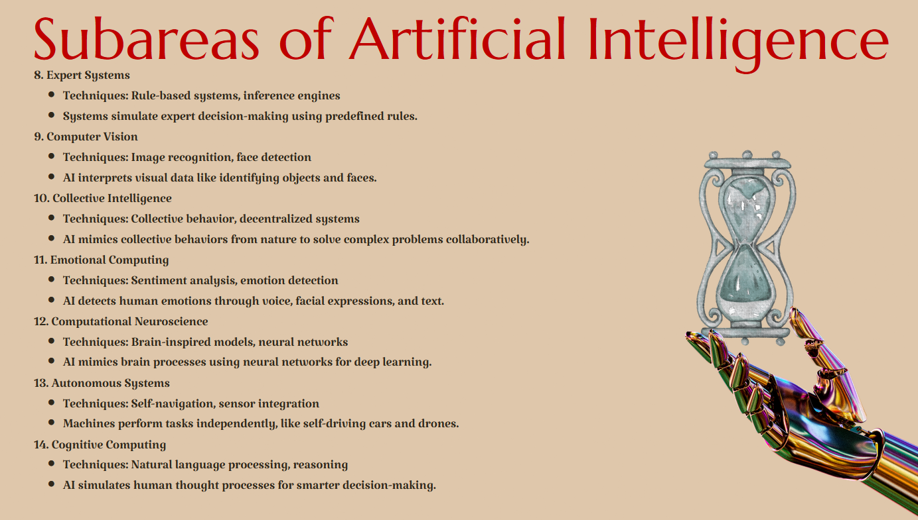

8. سیستم‌های خبره

تکنیک‌ها: سیستم‌های مبتنی بر قواعد، موتورهای استنتاج  
سیستم‌های خبره هدف دارند تا توانایی تصمیم‌گیری یک انسان متخصص را در یک حوزه خاص شبیه‌سازی کنند. این سیستم‌ها از رویکرد مبتنی بر قواعد استفاده می‌کنند که در آن دانش مربوط به یک موضوع خاص در قالب قواعدی رمزگذاری می‌شود که سیستم برای حل مسائل و تصمیم‌گیری‌ها از آن‌ها استفاده می‌کند.

9. بینایی کامپیوتری

تکنیک‌ها: شناسایی تصویر، تشخیص شیء، شناسایی چهره  
این زیرشاخه تمرکز دارد بر اینکه ماشین‌ها بتوانند اطلاعات بصری از دنیای اطراف خود را مشابه انسان‌ها درک و تفسیر کنند. این شامل شناسایی و دسته‌بندی اشیاء، تشخیص چهره‌ها و تفسیر تصاویر به‌طور بلادرنگ است.

10. هوش جمعی

تکنیک‌ها: رفتار جمعی، سیستم‌های غیرمتمرکز  
هوش جمعی شامل شبیه‌سازی رفتار جمعی سیستم‌های غیرمتمرکز است که از سیستم‌های طبیعی مانند گله‌های پرندگان، مدارس ماهی‌ها یا کلنی‌های مورچه‌ها الهام گرفته‌اند. این سیستم‌ها برای حل مسائل از همکاری و هماهنگی استفاده می‌کنند، اغلب در محیط‌های پیچیده و پویا.

11. هوش احساسی (رایانه‌ای)

تکنیک‌ها: تحلیل احساسات، شناسایی احساسات  
این زیرشاخه بر درک و پردازش احساسات انسانی از طریق فناوری متمرکز است. این شامل شناسایی احساسات در صدا، حالات صورت و متن (تحلیل احساسات) است که می‌تواند در کاربردهایی مانند خدمات مشتری، دستیارهای مجازی و ربات‌های اجتماعی به‌کار گرفته شود.

12. علوم اعصاب محاسباتی

تکنیک‌ها: مدل‌های الهام‌گرفته از مغز، شبکه‌های عصبی  
این زیرشاخه با الهام از ساختار و عملکرد مغز انسان به ایجاد مدل‌هایی می‌پردازد که فرآیندهای مغزی را شبیه‌سازی کنند. این مدل‌ها که به شبکه‌های عصبی معروف هستند، پایه‌گذار یادگیری عمیق و بسیاری از سیستم‌های هوش مصنوعی امروزی هستند.

13. سیستم‌های خودمختار

تکنیک‌ها: خودناوبری، یکپارچه‌سازی حسگرها، الگوریتم‌های کنترلی  
سیستم‌های خودمختار به ماشین‌هایی اطلاق می‌شود که می‌توانند بدون دخالت انسان وظایف خود را انجام دهند. این شامل خودروهای خودران، پهپادها و ربات‌ها است که برای حرکت و عمل به‌طور مستقل از یکپارچه‌سازی حسگرها و الگوریتم‌های کنترلی استفاده می‌کنند.

14. محاسبات شناختی

تکنیک‌ها: پردازش زبان طبیعی، یادگیری ماشین، استدلال  
محاسبات شناختی به دنبال ایجاد سیستم‌هایی است که فرآیندهای تفکر انسانی را در یک مدل کامپیوتری شبیه‌سازی کنند. این سیستم‌ها طراحی شده‌اند تا بفهمند، یاد بگیرند، استدلال کنند و به‌طور شبیه به انسان‌ها با کاربران تعامل داشته باشند، که اغلب در زمینه‌های بهداشت، مالی و خدمات مشتری به‌کار می‌روند.

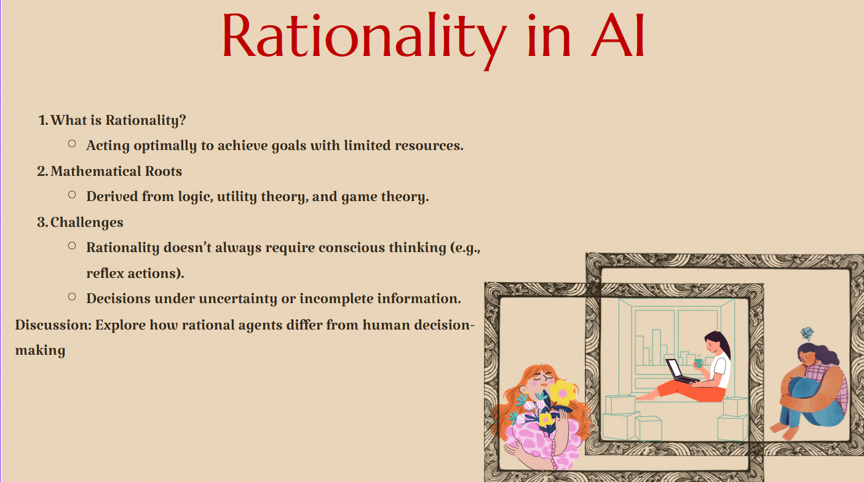

قراره درباره یک موضوع خیلی جالب در دنیای هوش مصنوعی صحبت کنیم: عقلانیت یا Rationality. پس آماده باشید که با هم به یکی از مفاهیم کلیدی در AI شیرجه بزنیم! 🚀

1. عقلانیت چیست؟

خب، وقتی از عقلانیت صحبت می‌کنیم، منظورمون اینه که **یه سیستم چطور می‌تونه به بهترین شکل ممکن عمل کنه تا به اهدافش برسه، اون هم با منابع محدود!**  
برای مثال، یه ربات که می‌خواد یه لیوان آب رو برداره، باید تصمیم بگیره که چطور سریع، دقیق و با صرف کمترین انرژی این کار رو انجام بده. پس عقلانیت به معنی بهینه عمل کردن در شرایط موجوده.

2. ریشه‌های ریاضیاتی عقلانیت

حالا بریم یه ذره علمی‌ترش کنیم   
این مفهوم از سه شاخه مهم ریاضی نشأت گرفته:

**منطق (Logic):** برای استدلال کردن.

**نظریه سودمندی (Utility Theory):** برای انتخاب بهترین گزینه‌ها.

**نظریه بازی‌ها (Game Theory):** برای تصمیم‌گیری در شرایط رقابتی.

برای مثال، وقتی شطرنج‌بازی می‌کنید، هوش مصنوعی باید از این مفاهیم استفاده کنه تا حرکاتش رو برنامه‌ریزی کنه.

3. چالش‌های عقلانیت

اما همیشه هم کار به این راحتی نیست! عقلانیت با چالش‌هایی روبه‌روه:

**فکر کردن همیشه لازم نیست:**  
مثلاً وقتی یه توپ به سمت شما پرت می‌شه، سریع جا خالی می‌دید؛ این یه عمل بازتابیه و نیاز به فکر کردن نداره.

**تصمیم‌گیری در شرایط نامعلوم:**  
تصور کنید یه ماشین خودران در شرایط هوای مه‌آلود باید تصمیم بگیره که ترمز کنه یا ادامه بده. اطلاعات ناقصه، ولی باید بهترین تصمیم رو بگیره.

بحث جذاب: عقلانیت در AI در مقابل انسان‌ها

یه سؤال جالب اینه که آیا یه عامل هوشمند (مثل AI) می‌تونه بهتر از انسان تصمیم بگیره؟

انسان‌ها گاهی احساسی عمل می‌کنن یا اشتباه می‌کنن.

اما هوش مصنوعی بر اساس داده‌ها و محاسبات عمل می‌کنه و می‌تونه تصمیم‌های خیلی منطقی‌تری بگیره.

اما آیا این منطقی بودن همیشه کافیه؟ این خودش یه موضوع جالب برای بحثه! 🤔

جمع‌بندی

پس عقلانیت یعنی عمل کردن به بهترین شکل ممکن برای رسیدن به اهداف، اون هم با در نظر گرفتن محدودیت‌ها. این مفهوم پایه و اساس خیلی از الگوریتم‌های هوش مصنوعیه و نقش مهمی در پیشرفت این فناوری داره.

نظر شما چیه؟ آیا عقلانیت ماشین‌ها می‌تونه از انسان‌ها پیشی بگیره؟ برام کامنت بذارید و بگید چه چالش‌هایی رو توی این حوزه می‌بینید

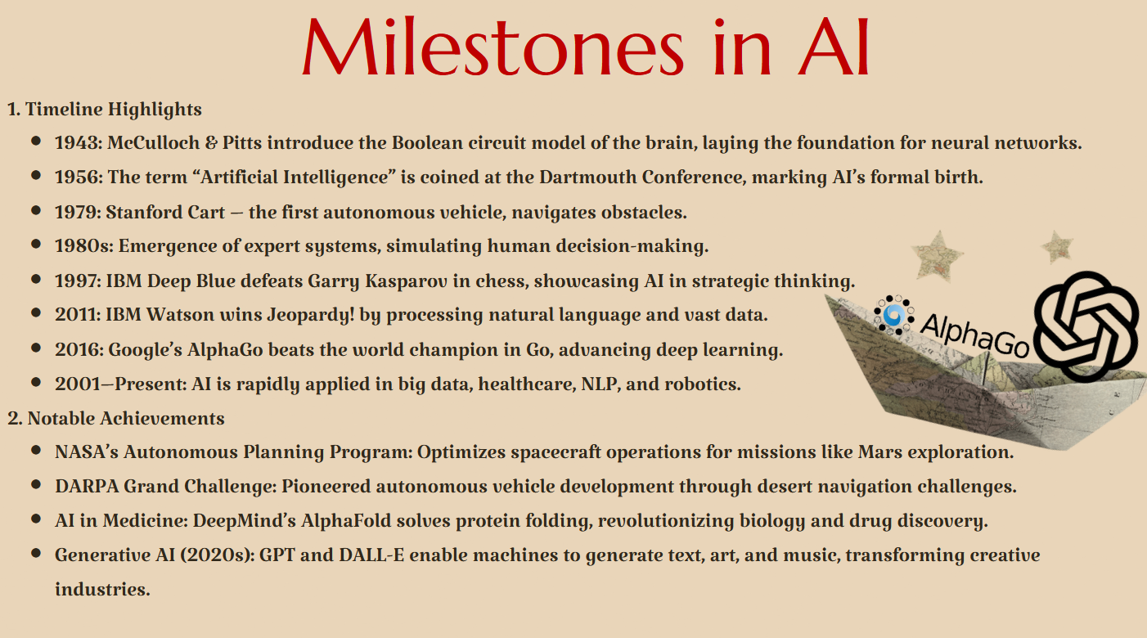

با هم نگاهی به نقاط عطف مهم در تاریخ هوش مصنوعی بیندازیم و ببینیم این حوزه چطور از یک مفهوم نظری به راه‌حل‌های تحول‌آفرین تبدیل شده است.

1. مهم‌ترین نقاط عطف در تاریخ هوش مصنوعی

1943: در این سال، مک‌کالوچ و پیتس مدل مدار بولی مغز را معرفی کردند، که پایه‌گذار شبکه‌های عصبی شد. این مدل به ما کمک کرد تا درک بهتری از عملکرد مغز و ساختار شبکه‌های عصبی پیدا کنیم.

1956: در کنفرانس دارتموث برای اولین بار واژه‌ی هوش مصنوعی به رسمیت شناخته شد و این رویداد، آغاز رسمی هوش مصنوعی به‌عنوان یک حوزه علمی بود.

1979: در این سال، دانشگاه استنفورد اولین خودروی خودران را با نام استنفورد کارت توسعه داد که قادر بود موانع را شناسایی و از آن‌ها عبور کند.

دهه 1980: ظهور سیستم‌های خبره، برنامه‌هایی که برای شبیه‌سازی تصمیم‌گیری‌های یک متخصص انسانی طراحی شده بودند.

1997: در این سال، دیپ بلو از شرکت IBM توانست گری کاسپاروف، قهرمان شطرنج جهان را در یک مسابقه تاریخی شکست دهد و این پیروزی نشان‌دهنده قدرت هوش مصنوعی در تفکر استراتژیک بود.

2011: IBM واتسون در برنامه جئوپاردی پیروز شد و این موفقیت را با پردازش زبان طبیعی و دسترسی به حجم وسیعی از داده‌ها به‌صورت بلادرنگ به دست آورد.

2016: آلفاگو از گوگل توانست قهرمان جهان در بازی گو را شکست دهد؛ بازی‌ای که به مراتب پیچیده‌تر از شطرنج است و این دستاورد پیشرفت‌های عظیم در یادگیری عمیق را نشان داد.

2001 تا امروز: از سال 2001، هوش مصنوعی به سرعت در زمینه‌های مختلف مانند تحلیل داده‌های بزرگ، تشخیص بیماری‌ها، پردازش زبان طبیعی و رباتیک خودران وارد شده و انقلابی در این حوزه‌ها ایجاد کرده است.

2. دستاوردهای مهم هوش مصنوعی

برنامه برنامه‌ریزی خودکار ناسا: این برنامه به فضاپیماها این امکان را می‌دهد که در ماموریت‌های بلندمدت مثل کاوش در مریخ، به طور خودکار تصمیم‌گیری کنند و عملیات‌ها را بهینه‌سازی نمایند.

چالش بزرگ دارپا (2004 و 2005): این چالش به توسعه خودروهای خودران کمک کرد. تیم‌ها رقابت می‌کردند تا خودرویی طراحی کنند که قادر باشد در زمین‌های صحرایی پیچیده حرکت کند.

هوش مصنوعی در پزشکی: سیستم‌های هوش مصنوعی مانند آلفافولد از دیپ‌مایند توانستند مشکل پیچیده‌ی تا شدن پروتئین‌ها را حل کنند که انقلابی در علم زیست‌شناسی و کشف دارو به شمار می‌آید.

هوش مصنوعی مولد (دهه 2020): ابزارهایی مانند GPT و دال-ای صنایع خلاق را متحول کردند و به ماشین‌ها این توانایی را دادند که متنی شبیه به انسان، آثار هنری و حتی موسیقی خلق کنند.

نکته کلیدی  
پیشرفت هوش مصنوعی به همکاری میان فناوری، پیشرفت‌های نظری و کاربردهای عملی بستگی دارد. این دستاوردها نشان می‌دهند که هوش مصنوعی چطور از مفاهیم نظری به راه‌حل‌های تحول‌آفرین تبدیل شده و در حال شکل دادن به آینده بشر است

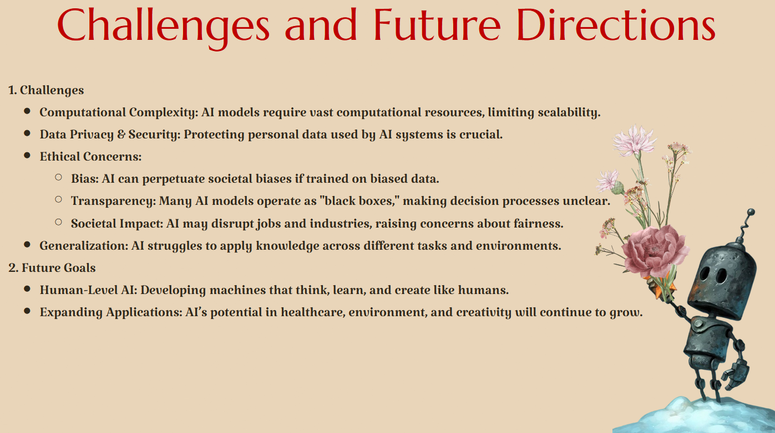

1. چالش‌های موجود در هوش مصنوعی

پیچیدگی محاسباتی: هرچه مدل‌های هوش مصنوعی پیچیده‌تر می‌شوند، نیاز به قدرت محاسباتی برای آموزش و استفاده از آن‌ها به طور تصاعدی افزایش پیدا می‌کند. این موضوع محدودیت‌هایی از نظر مصرف انرژی، قابلیت‌های سخت‌افزاری و مقیاس‌پذیری سیستم‌های هوش مصنوعی ایجاد می‌کند.

حریم خصوصی و امنیت داده‌ها: سیستم‌های هوش مصنوعی اغلب به مقادیر زیادی از داده‌های شخصی نیاز دارند. این مسأله نگرانی‌هایی را در مورد نحوه جمع‌آوری، استفاده و محافظت از این داده‌ها ایجاد می‌کند. حفاظت از حریم خصوصی و امن نگه داشتن داده‌های حساس در برابر تهدیدات سایبری، یکی از چالش‌های بزرگ این حوزه است.

مسائل اخلاقی:

تعصب: سیستم‌های هوش مصنوعی اگر بر روی داده‌های متعصب آموزش دیده باشند، ممکن است تعصبات انسانی را تداوم بخشند یا حتی آن‌ها را تشدید کنند که این می‌تواند منجر به نتایج غیرمنصفانه و تبعیض‌آمیز شود.

شفافیت: بسیاری از الگوریتم‌های هوش مصنوعی، به ویژه مدل‌های یادگیری عمیق، به صورت "جعبه‌های سیاه" عمل می‌کنند. این یعنی درک اینکه این سیستم‌ها چگونه به تصمیمات خود می‌رسند، دشوار است.

تأثیرات اجتماعی: هوش مصنوعی پتانسیل دارد که صنایع را متحول کند، مشاغل را از بین ببرد و دینامیک‌های اجتماعی را تحت تأثیر قرار دهد. رسیدگی به این تأثیرات اجتماعی، در حالی که از عدالت و شمولیت اطمینان حاصل می‌کنیم، بسیار حیاتی است.

عمومیت‌بخشی: مدل‌های هوش مصنوعی معمولاً در انجام وظایف خاص بسیار موفق هستند، اما در انتقال دانش به حوزه‌های مختلف با مشکلاتی مواجه هستند. ساخت سیستم‌های هوش مصنوعی که بتوانند در حوزه‌های مختلف و محیط‌های گوناگون عمومی شوند، یک چالش بزرگ است.

2. اهداف آینده هوش مصنوعی

هوش مصنوعی هم‌سطح انسان: یکی از بزرگ‌ترین اهداف تحقیقاتی در زمینه هوش مصنوعی، توسعه ماشین‌هایی است که بتوانند مانند انسان‌ها تفکر، یادگیری و خلق کنند. دستیابی به این هدف که به آن هوش مصنوعی عمومی (AGI) گفته می‌شود، نیازمند ماشین‌هایی است که توانایی استدلال، برنامه‌ریزی، درک زبان طبیعی و حتی هوش هیجانی را داشته باشند.

گسترش کاربردها:

در مراقبت‌های بهداشتی، ابزارهای تشخیصی مبتنی بر هوش مصنوعی، برنامه‌های درمانی شخصی‌شده و کشف دارو می‌توانند تحول ایجاد کنند.

در محیط زیست، هوش مصنوعی می‌تواند برای مقابله با تغییرات اقلیمی، مدیریت منابع و انرژی‌های تجدیدپذیر راهکارهای مؤثری ارائه دهد.

در خلاقیت، نقش هوش مصنوعی در تولید هنر، موسیقی، ادبیات و طراحی رو به رشد است. ماشین‌ها با همکاری انسان‌ها می‌توانند آثار نوآورانه و خلاقانه‌ای خلق کنند.

فکر پایانی  
آینده هوش مصنوعی در دستیابی به توازن میان پیشرفت‌های سریع فنی و ارتقاء رفاه اجتماعی نهفته است. همان‌طور که هوش مصنوعی پیشرفت می‌کند، باید چالش‌های آن را به طور مسئولانه حل کنیم و از این اطمینان حاصل کنیم که منافع آن برای همه قابل دسترسی باشد.